Plano de Testes de Software & GOT
Documento de Planejamento e Matriz de Rastreabilidade de Testes (Gabarito Completo)

1. IDENTIFICAÇÃO DO PROJETO
Projeto: | Módulo de Checkout - Carrinho de Compras | Data: | 18/09/2026
Sistema: | E-Commerce Node.js (Replit) | Versão: | 1.0.0-bugged
Responsável: | Evellyn Silva de Lima | Ambiente: | Node.js v24 / Jest / Replit Online
2. ESCOPO E ESTRATÉGIA DE TESTES
Objetivo dos Testes: Validar o cálculo exato do total da compra na função calcularTotal(itens, cupom), garantindo a aplicação correta de descontos, limites de frete grátis, arredondamento e tratamento de exceções para entradas inválidas.

3. REGRAS DE NEGÓCIO DO SISTEMAS

1. Cálculo de Subtotal: Deve multiplicar a quantidade pelo preço de cada item.
2. Validação de Entrada: Se o carrinho estiver vazio ([]), se algum item tiver quantidade menor ou igual a 0, ou se o preço for negativo, a função deve lançar um erro: "Carrinho Inválido".
3. Desconto de Cupom: Se o cupom for "PROMO10", aplicar 10% de desconto sobre o subtotal.
4. Regra de Frete:
○ Se o subtotal for igual ou superior a R$ 100,00 (>= 100), o frete é GRÁTIS (R$ 0,00).
○ Se o subtotal for menor que R$ 100,00 (< 100), o frete custa R$ 15,00.
5. Arredondamento: O valor total final deve possuir exatamente 2 casas decimais (dinheiro/moeda).

4. MATRIZ DO GOT (GUIA DE ORDEM DE TESTES – GABARITO DO ALUNO/PROFESSOR)

ID | Cenário / Regra | Dados de Entrada | Resultado Esperado | Resultado Obtido (Inicial) | Status Inicial | Status Final
CT-01 | Frete Grátis  exato na borda | Item: 100.00,  Qtd: 1,  Cupom: null | Total: 100 | Total: 115 | Falhou
CT-02 | Aplicação de  Cupom 10% | Item: 50.00,  Qtd: 1,  Cupom:  "PROMO10" | Total: 60 (50 - 10 + 15) | Total: 55 (50 - 10 + 15) | Falhou
CT-03 | Quantidade  Negativa | Item: 10.00,  Qtd: -2,  Cupom: null | Erro:  "Carrinho  Inválido" | Total: -5 | Fassou
CT-04 | Arredondamento  Centavos | Item:  33.333,  Qtd: 1,  Cupom: null | Total: 48.33 | Total:  48.333333333333336 | Falhou
CT-05 | Carrinho Vazio | Itens: [],  Cupom: null | Erro:  "Carrinho  Inválido" | Erro: "Carrinho  Inválido" | Passou
CT-06 | Frete Pago (<  100) | Item: 80.00,  Qtd: 1,  Cupom: null | Total: 95 (80 + 15) | Total: 95 | Passou

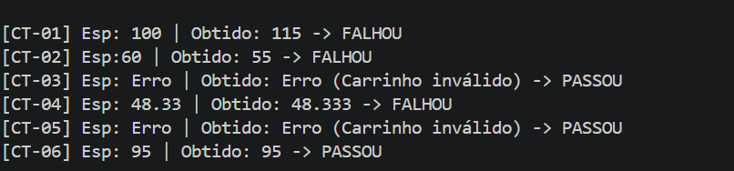
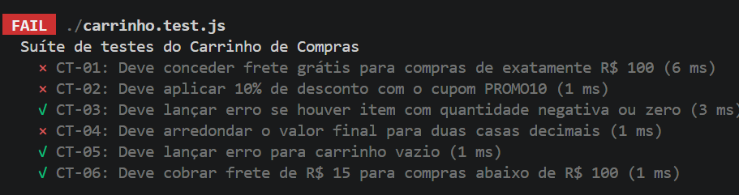
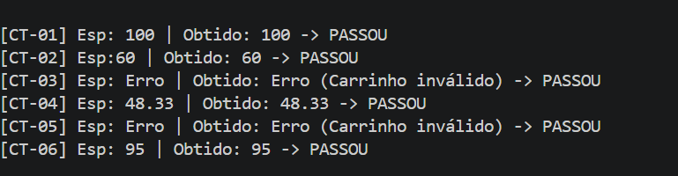

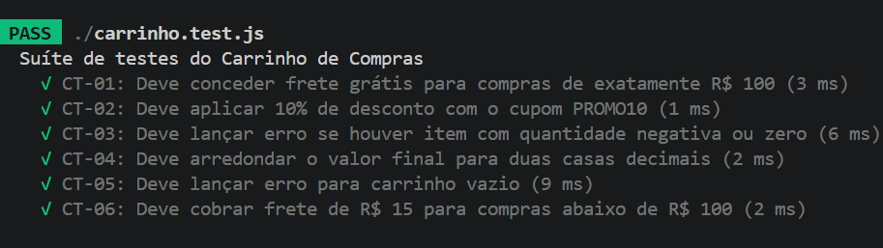

Foi realizada uma correção no arquivo carrinho.js para atender aos casos de teste definidos no carrinho.test.js. As principais alterações foram:

- Validação do carrinho: foi adicionada uma verificação para impedir que o carrinho esteja vazio. Nesse caso, o sistema retorna o erro "Carrinho inválido".
- Validação da quantidade: foi criada uma verificação para impedir produtos com quantidade zero ou negativa, evitando valores inválidos no cálculo.
- Cálculo do subtotal: o sistema passou a calcular corretamente o valor de cada produto multiplicando o preço pela quantidade.
- Cupom PROMO10: foi adicionada a aplicação de 10% de desconto quando o cupom informado é "PROMO10".
- Cálculo do frete: foi implementada a regra de que compras com subtotal de R$ 100 ou mais não pagam frete. Para valores abaixo de R$ 100, é acrescentado R$ 15 de frete.
- Arredondamento: o valor final passou a ser arredondado para duas casas decimais, evitando resultados como 48.333.
- Exportação da função: a função calcularTotal foi exportada com module.exports, permitindo que o arquivo de testes consiga utilizá-la.

